1. Introduzione

2. Data Understanding

2.1 Data semantics
Il dataset contiene un insieme di informazioni lavorative e personali relative a 1470 differenti dipendenti aziendali. E’ suddiviso in due parti: un training set e un test set. Entrambi sono composti da 33 attributi, rispettivamente costituiti da 1176 e 294 record, con un rapporto pari a 80:20 sul totale delle rilevazioni. Per ogni dipendente conosciamo le seguenti informazioni:

- Age: attributo numerico a valori discreti che rappresenta l’età dell’individuo.
- Gender: attributo categorico che indica il sesso del soggetto
- MaritialStatus: attributo categorico che rappresenta lo stato civile dell’individuo
- Education: attributo ordinale che riporta il titolo di studio maggiore del soggetto
- EducationField: attributo categorico che specifica il settore del titolo di studio maggiore

AKs_{m} - Attrition-Key status: features categoriche che forniscono una misura sul coinvolgimento e sull’impatto emotivo/contributivo che l’individuo manifesta non solo sul posto di lavoro, ma anche nelle relazioni con i propri colleghi. Valori generalmente bassi possono indicare un forte segnale di attrition-alarm. In particolare, ad ogni attributo è assegnato un indice di gradimento: Low, Medium, High, Excellent.
- EnvironmentSatisfaction: livello di gratificazione dell’ambiente di lavoro.
- JobInvolvement: indicatore sulla centralità ed il coinvolgimento del lavoro.
- JobSatisfaction: indicatore di apprezzamento e soddisfazione del tipo di lavoro.
- PerformanceRating: valutazione delle prestazioni lavorative.
- RelationshipSatisfaction: livello di gratificazione interpersonale nelle relazioni.
- WorkLifeBalance: capacità di bilanciare il proprio lavoro e la vita privata.

Sa_{m} - Salary amount: attributi numerici positivi che rappresentano la quantità di denaro retribuita al lavoratore in base al tipo di prestazione effettuata. Il salario può essere erogato ad intervalli di tempo precedentemente stabiliti.
- MonthlyIncome: reddito mensile, lordo o al netto, retribuito al dipendente.
- HourlyRate: unità di capitale (valuta non specificata) calcolata su base oraria
- DailyRate: unità di capitale (valuta non specificata) calcolata su base giornaliera.
- MonthlyRate: unità di capitale (valuta non specificata) calcolata su base mensile.
- PercentSalaryHike: percentuale di incremento del salario, presumibilmente dedotta annualmente.

Wh_{m} - Work history: attributi numerici positivi che indicano la quantità di anni nel quale il dipendente ha lavorato all’interno della stessa azienda, considerando differenti punti di vista.
- YearsAtCompany: quantità di anni che il dipendente ha prestato servizio nella stessa azienda.
- YearsInCurrentRole: numero di anni che sta lavorando con l’attuale ruolo.
- YearsSinceLastPromotion: quantità di anni trascorsi dall’ultima promozione.
- YearsWithCurrManager: indica da quanti anni il dipendente sta lavorando con l’attuale manager.
- TrainingTimesLastYear: periodo dedicato alla formazione impiegato nell’anno precedente (non specificato cos’è times -giorni o settimane)
- NumCompaniesWorked: numero totale delle aziende nel quale il soggetto ha lavorato.
- TotalWorkingYears: indica il numero totale di anni trascorsi da quando l’individuo ha iniziato a lavorare

Wd_{m} - Work description: attributi numerici e categorici che descrivono il tipo del lavoro e il rapporto che il dipendente ha con esso, valutandolo su differenti aspetti.
- DistanceFromHome: valore numerico che indica la quantità di km necessari all’individuo per raggiungere il posto di lavoro.
- OverTime: valore binario che indica se il dipendente generalmente fa straordinario.
- JobLevel: attributo discreto che indica la categoria di autorità coperta dal’individuo all’interno del sistema organizzativo. Esse sono: executive management, middle management, management, advisor ed employees [https://simplicable.com/new/job-levels]
- StockOptionLevel: feature discreta che indica le 4 categorie di azioni acquistabili dai dipendenti in base alla posizione coperta nell’organizzazione.
- BusinessTravel: attributo categorico che classifica il tipo di lavoro svolto in base alla necessità di spostamenti. Esso può essere: Travel Rarely, Travel Frequently o No Travel.
- Department: variabile categorica che indica il settore di sviluppo dell’organizzazione. (es. in questo dataste abbiamo: Research & Development, Sales o Human Resources).
- Jobrole: attributo categorico che rappresenta il ruolo coperta dal funzionario all’interno dell’azienda (es. in questo dataset le principali posizioni sono Sales Executive, Research scentist e Laboratory Technician).
- Over18: attributo che indica se un individuo è maggiorenne o no. Tale attributo è superfluo in quanto tale risposta la otteniamo dall’attributo Age. Inoltre, in questo dataset, possiede soltanto un’unica categoria, quindi non fornisce assolutamente nessun contributo.
- StandardHours: attribuito discreto di dubbio significato. In ogni caso non fornisce nessuna conoscenza in quanto, in questo dataset, descrive un’unica categoria.

- Attrition: attributo categorico e variabile target da predire. Il risultato booleano indica se il dipendente analizzato è stato dimesso o meno dall’azienda per cui lavora o lavorava nel periodo nel quale è stato analizzato.

2.2 Statistiche e distribuzione delle variabili

Attributi Numerici
Prima di valutare la qualità dei dati, analizziamo, per ogni gruppo, le statistiche, in particolare media e deviazione standard, relative agli attributi numerici così come sono stati importati. L
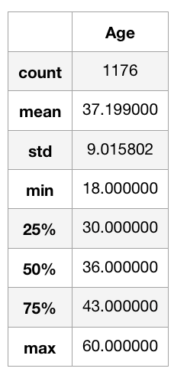
Age: l’’età minima dei dipendenti è di 18 anni fino ad un massimo di 60. Gli istogrammi mostrano un’unica distribuzione, priva di valori anomali, con una media di 37 anni per dipendente.

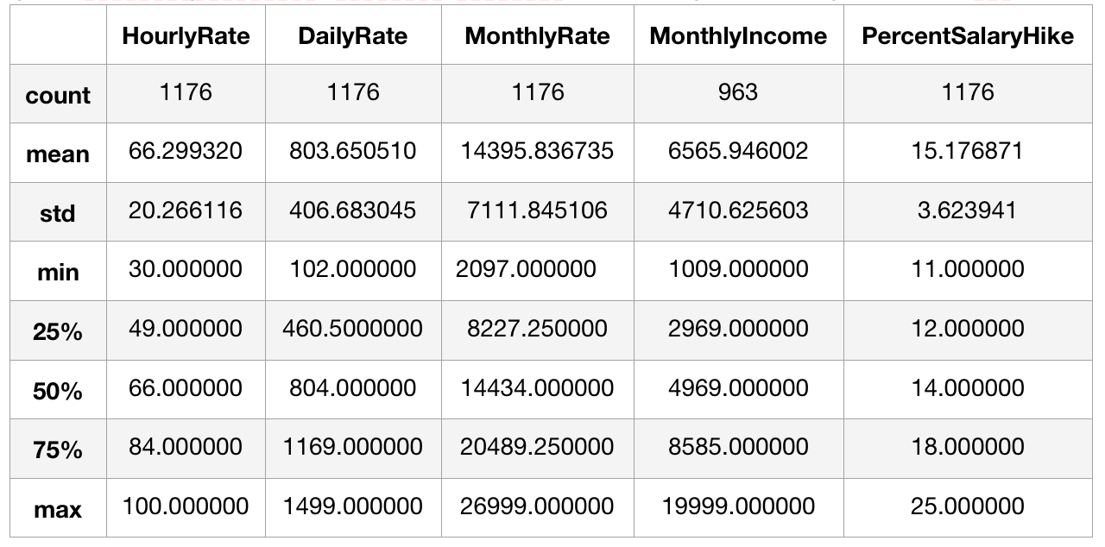
SAm: tutti gli attributi sono composti da un dominio di valori numerici positivi. Gli attributi XXXRate e PercentSalaryHike mostrano una distribuzione ben ripartita, inoltre PercentSalaryHike indica che il 50% dei dipendenti ha un aumento dall’11-14%. Questi attributi non contengono valori mancanti e dai boxplot non sono presenti outliers. L’attributo MonthlyIncome indica un reddito medio di 6566 il quale potrebbe sensibilimente variare successivamente alla correzione dei 213 valori mancanti e la sostituzione degli outliers. La distribuzione non è ben distribuita, ma questo era prevedibile in quanto la sparsità dei dipendenti con uno stipendio extra-ordinario è rappresentato da casi isolati e outliers. Infatti, il 50% dei dipendenti ha un reddito massimo di 5000 mentre il restante è distribuito in modo sparso fino ad un massimo di 20000, che è al di fuori del 75%-percentile + 1.5*IQR.

Whm: attributi numerici discreti con dominio che va da 0 ad un massimo di 40 (YearsAtCompany e TotalWorkingYears). In generale possiamo leggere una deviazione standard molto vicino alla media, questo è dovuto allo sbilanciamento della distribuzione che mostra un’elevata frequenza per i valori minori, fino a quasi azzerarsi raggiungendo il massimo e probabilmente da un insieme limitato di outliers che potrebbero incidere su tali misurazioni. TotalWorkingYears e DIstanceFromHome mostrano una distribuzione più equilibrata.

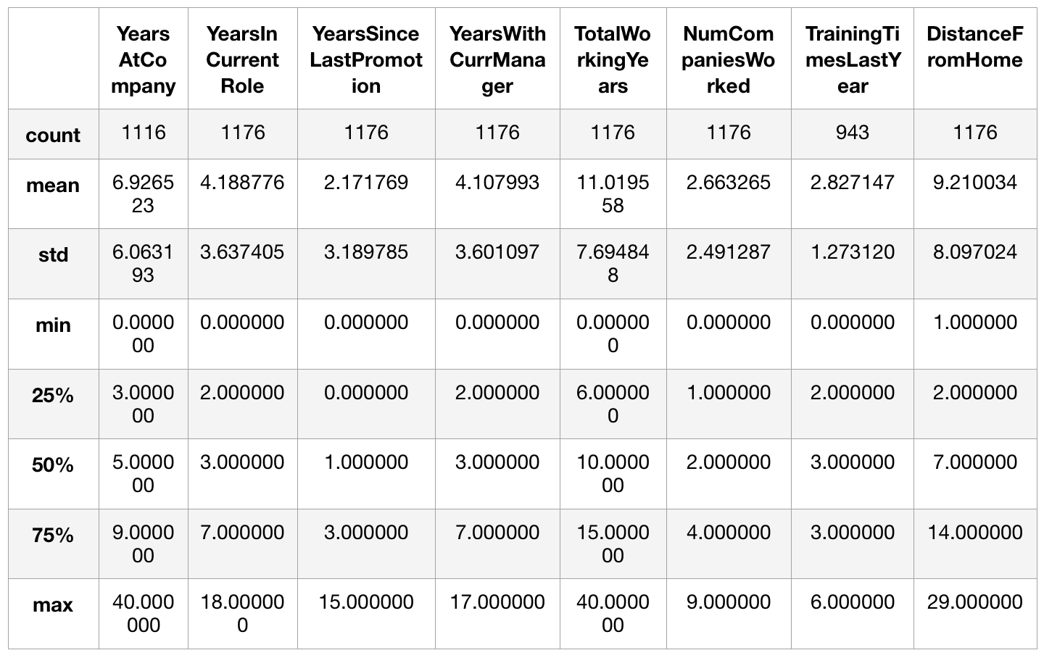

Attributi categorici
- Gender: attributi binari con 59 valori mancanti (5.00%). In totale ci sono 59.5% di uomini (‘Male’) ed il 40.5% di donne (‘Female’) tra tutti i valori non nulli.
- MaritalStatus: composta dal 46.1% sono spostai (MArried), 32,6% sono Single e i rimanenti 21.3% sono divorziati (Divorced).
- Education: attributo ordinale a valori discreti ognuno dei quali mappato ad una categoria di studio ben definita. La tabella mostra le associazioni e la distribuzione normalizzata del titolo di studio dei dipendenti.
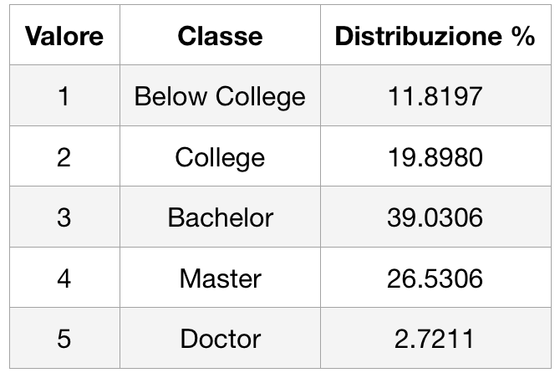
- EducationField: attributo categorico con 6 classi, composto dal 41.58% LifeSciences, 31.46% Medical, 10.62% Marketing, 9.09% Technical Degree, 1.78% Human Resources e 5.44% Other.

- Il gruppo Attrition-Key status è composto da 6 attributi a valori discreti, ognuno dei quali associa un valore intero del dominio [1,4] ad una classe di gradimento, rispettivamente [ Low, Medium, High, Excellent]. Ogni attributo è composto da valori sintatticamente corretti, appartenenti quindi al dominio e da nessun valore mancante. I grafici a barre mostrano inoltre il numero di attrition relativo a quella classe.
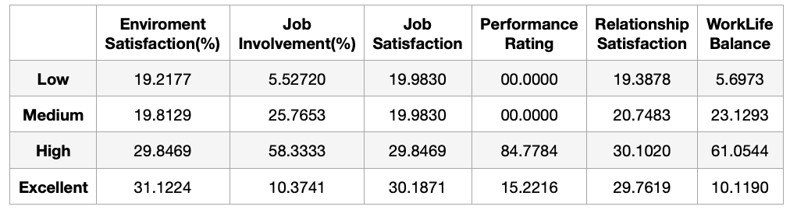

- OverTime: attributo binario, composto da 71.25% No e 28.75% Yes.
- BusinessTravel: contiene 107 (9.09%) valori mancanti. L’attributo è costituito da 71.47% Travel_Rarely, 17.96% Travel_Frequently e 10.57 Non-Travel considerando solo i valori non nulli
- StockOptionLevel:
- Department: attributo contenente 3 tipologie di settori: 65.39% Research & Development, 30.70% Sales e 3.91% Human Resources.
- JobRole e JobLevel: atributo rispettivamente categorico e ordinale discreto. Nelle tabelle possiamo leggere a distribuzione degli inquadramenti lavorativi e quella dei livelli.
- JobLevel: attributo ordinale discreto, con 5 differenti livelli
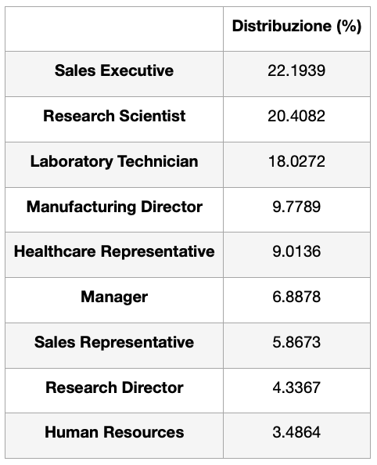
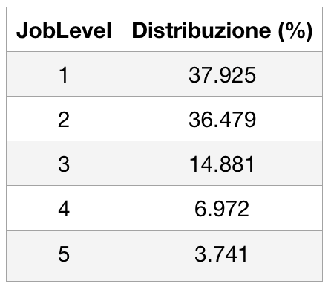

Over18: contiene 372 valori mancanti e ha un’unica categoria con 804 valori ‘Y’. Fornisce informazioni ridondanti, in quanto abbiamo già l’attributo Age.
StandardHours: attributo numerico con 570 (48.47%) valori nulli. Il rimanente è composto da un unico valore posto a 80. La totale inutilità di Over18 che di StandardHours è sfruttata per ridurre la dimensione del dataset, portandolo ad un totale di 31 attributi.

Attrition: attributo categorico e variabile target. E’ composta da 984 (83.67%) ‘No’ e 192 (16.33%) ‘Yes’. I seguenti grafici incrociati mostrano il valore di attrition con alcuni degli attributi. Dopo aver normalizzato le distribuzioni possiamo notare l’indice di dimissione, affermando che il 47% dei dipendenti si dimette nei primi 2 anni di lavoro e che il rappresentante alle vendite è il ruolo con più dimessi tra quelli valutati, seguito dalle risorse umane e dai tecnici di laboratorio. Inoltre , oltre un single su cinque si dimette mentre le persone sposate e divorziate hanno probabilità minori.

2.3 Valutazione della qualità dei dati (missing values, outliers) e variabile trasformazion

2.3.1 Missing values
In questa sezione descriviamo il modo con cui abbiamo gestito le anomalie: missing values, outliers e possibili riduzioni della dimensionalità del dataset. Data la non elevata quantità di rilevazioni che costituisce il dataset (1176 differenti dipendenti) abbiamo cercato il più possibile di non eliminare ulteriori record, cercando quando possibile di sostituire il valore con la miglior approssimazione.
Attribute | Age | BusinessTravel | Gender | Monthly  Income | Over18 | Performance  Rating | StandardHours | TrainingTimeLastYear | YearsAtCompany
Missing Values | 176 | 107 | 59 | 213 | 372 | 138 | 570 | 233 | 60

Per decidere quale strategia adottare nei confronti degli attributi BusinessTravel, Gender e PerformanceRating: abbiamo plottato differenti tipi di attributi incronciando i risultati con ognuno di essi, similmente a come abbiamo fatto per l’attributo Attrition. Abbiamo scelto di scegliere la moda in quanto, indipendentemente dall’attributo con cui è stato confrontato, rimane la stessa per ogni sottoinsieme. Di conseguenza i valori nulli di Gender sono stati sostituiti con ‘Male’, quelli di PerformanceRating con il valore 3, il quale indica un gradimento pari ad High e BusinessTravel con Travel_Rarely.

Diversamente, per gli attributi numerici abbiamo preso in considerazione le correlazioni. Come possiamo notare dalla tabella x.x l’attributo MonthlyIncome ha un indice di correlazione di 0.51 con YearsAtCompany. Di conseguenza abbiamo deciso di discretizzare i valori di YearsAtCompany in 4 intervalli di ampiezza differente, dove ogni bin contiene i valori del rispettivo quartile. A quel punto abbiamo calcolato lo stipendio medio raggruppando MonthlyIncome in funzione degli intervalli definiti. Al termine della sostituzione l’indice di correlazione è rimasto praticamente invariato, pari a 0.50 e una diminuzione della deviazione standard del 8.29% . Abbiamo ragionato allo stesso modo per l’attributo Age, raggruppandolo in funzione dei quartili definiti su MonthlyIncome, il cui indice di correlazione è pari a 0.50 ed anche in questo caso abbiamo mantenuto lo stesso indice di correlazione ed un sensibile abbassamento della deviazione standard.
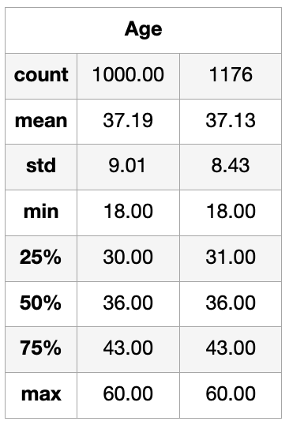
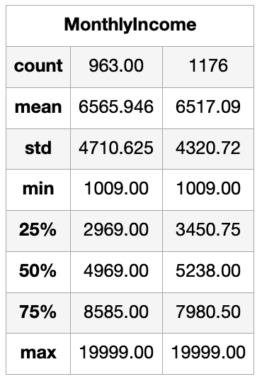
In entrambi i casi abbiamo scelto i quattro quartili in modo tale da avere un buon 25% della distribuzione (294 record) su cui valutare una media attendibile. Un maggior numero di intervalli avrebbe ulteriormente ridotto il numero di record su cui fare la media, abbassando l’accuratezza del risultato. Inoltre, se avessi considerato intervalli di ugual ampiezza avrei potuto avere bins vuoti o con una distribuzione molto limitata su cui calcolare la media.

L’attributo TrainingTimeLastYears è composto dal 19.81% di valori nulli ed il dominio è a valori discreti con interi che vanno da 0 a 6. Pertanto anziché considerare la moda (valore 2 col 48.63%) abbiamo deciso di sostituire i valori nulli sostituendoli con valori casuali del dominio nel rispetto delle rispettive probabilità: ossia 0 al 2.72%, 1 al 3.74%, 2 al 48.63%, 3 al 27.72%, 4 al 6.97%, 5 al 6.97% e 6 al 3.23%, in modo tale da non sbilanciare ulteriormente la distribuzione.

2.3.2 Outliers
Le frequenze degli istogrammi degli attributi categorici non hanno mostrato nessun gruppo isolato, pertanto abbiamo plottato i boxplot degli attributi numerici, rilevando gli outlier mostrati nella seguente tabella, conteggiati come valori della distribuzione esterni agli intervalli Q1-1.5*IQR e Q3+1.5*IQR, utilizzando l’approccio IQR scores.

Attribute | MonthlyIncome | NumCompaniesWorked | TotalWorkingYears | TrainingTimes  LastYear | YearsAt  Company | YearsIn  CurrentRole | YearsSinceLastPromotion | YearsWithCurrManager
Num. Outliers (IQR) | 89 | 40 | 49 | 152 | 75 | 17 | 85 | 11
Thresholds  [(Q1-1.5*IQR), (Q3+1.5*IQR)] | [-3343.875,14775.125] | [-3.5,8.5] | [-7.5,28.5] | [0.5,4.5] | [-6.0,18.0] | [-5.5,14.5] | [-4.5,7.5] | [-5.5,14.5]
Domain | 0-19.999 | 0-9 | 0-40 | 0-6 | 0-40 | 0-18 | 0-15 | 0-17

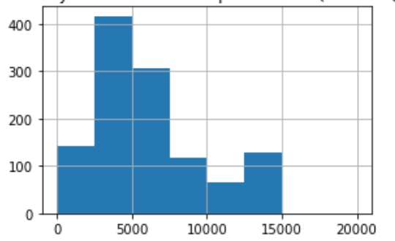
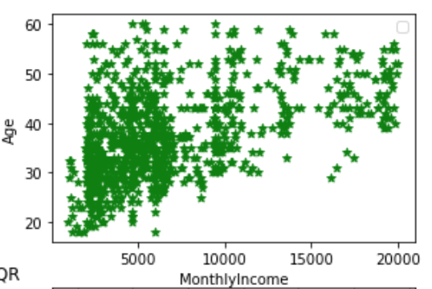
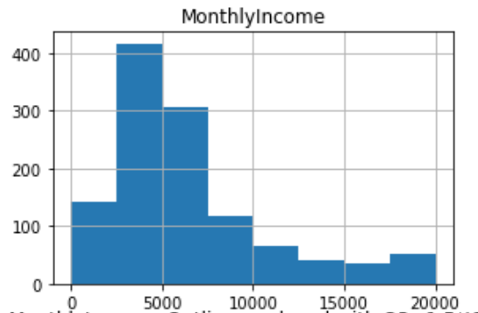
Come possiamo confrontare nella sezione 2.2, tutti gli attributi a parte MonthlyIncome hanno un dominio limitato da 0 a fino ad un massimo di 40 (TotalWorkingYears). Gli outliers di MonthlyIncome sono tutti al di sopra della soglia Q3+1.5*IQR e identificano i dipendenti con un reddito maggiore di 14775.125 fino ad un massimo di 19.999. Abbiamo valutato l’accuratezza semantica di tali valori considerando le correlazioni con Age e YearsAtCompany pari rispettivamente a 0.50 e 0.51, arrivando alla conclusione che le anomalie non rappresentano errori ma semplicemente un gruppo isolato di dipendenti, pari al 7.56% aventi reddito superiore. Come possiamo notare dal grafico a dispersione il cluster di dipendenti con reddito maggiore corrisponde a dipendenti con età più avanzata. Ha senso quindi sostituire le anomalie assegnandoli un valore opportuno. In prima analisi abbiamo sostituito gli outliers assegnandogli il valore della threshold Q3+1.5*IQR, ma allo stesso tempo questo binning estremo ha alterato la distribuzione.

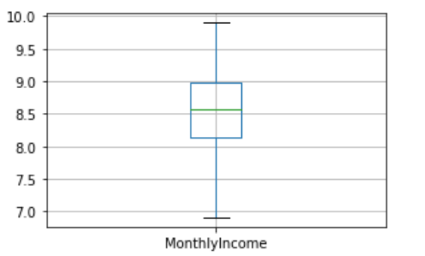
Così abbiamo deciso di effettuare una trasformazione logaritmica la quale oltre a migliorare notevolmente la media e la deviazione standard ha fatto rientrare gli outlier all’interno delle thresholds, mantenendo le correlazioni.

I rimanenti attributi hanno un dominio molto ristretto ed un numero di anomalie contenuto. Abbiamo provato a eliminare gli outliers per capire di quanto le statistiche potessero migliorare ma purtroppo i risultati sono stati irrisori, la media e la deviazione standard hanno subito oscillazioni non irlevanti. Inoltre, considerando la mancanza di correlazione con gli altri attributi e il numero limitato di rilevazioni del dataset, abbiamo deciso di non eliminare le anomalie.

2.3.3 Pairwise correlations and dimension reduction
La tabella seguente mostra le correlazioni degli attributi del dataset successivamente alla valutazione della qualità dei dati. Come possiamo notare, gli attributi Over18 e StandardHours sono stati eliminati perché erano totalmente inutili in quanto contenevano soltanto un valore del dominio. Inoltre Over18 è ridondante in quanto già la variabile Age indica l’età dei dipendenti. In generale gran parte degli attributi risultano molto scorrelati, salvo alcuni casi isolati come tra JobLevel e TotalWorkingYears 0.73, la cui dimensione potrebbe anche essere ridotta. Gli attributi YearsInCurrentRole, YearsSinceLastPromotion e YearWithCurrManager risultano ridondanti e sono stati uniti in base alla media nell’attributo YearsState. (Da fare nel codi.ce).

